**Федеральное государственное бюджетное образовательное учреждение высшего образования «Калининградский государственный технический университет»**

**УТВЕРЖДАЮ**

Руководитель: _______________

Подпись: ________(__________)

Дата: _______________________

Печать:

**УТВЕРЖДАЮ**

Саркисян Э.В.

Подпись: ________(__________)

Дата: _______________________

Печать:

**«Автоматизированная система организации производственного процесса в студии создания графического контента»**

**ОПИСАНИЕ КОМПЛЕКСА ТЕХНИЧЕСКИХ СТРЕДСТВ**

На 11 листах

Действует с апреля 2018 г.

**СОГЛАСОВАНО**

Руководитель: _______________

Подпись: ________(__________)

Дата: _______________________

Печать:

Калининград

2018

**Введение**

В документе описывается комплекс технических средств, необходимый для функционирования Автоматизированной системы организации производственного процесса в студии создания графического контента.

1. **Структура комплекса технических средств**
   1. **Список технических средств**

* сервера отделов разработки;
* главный сервер;
* ПК начальников отдела;
* ПК художников;
* планшет менеджера.
  1. **Схема структуры комплекса технических средств**

В данной работе техническую составляющую будут выполнять локальные сервера отделов студии и главный сервер. Сервера отделов отвечают за передачу данных между начальником отдела и его подчиненными, а также отправку на главный сервер. К главному серверу подключаются сервера отделов и Wi-Fi роутер, который обеспечивает беспроводное соединение приложения «Менеджер проектов».

Схематичное изображение приведено на следующей странице на Рис. 1.

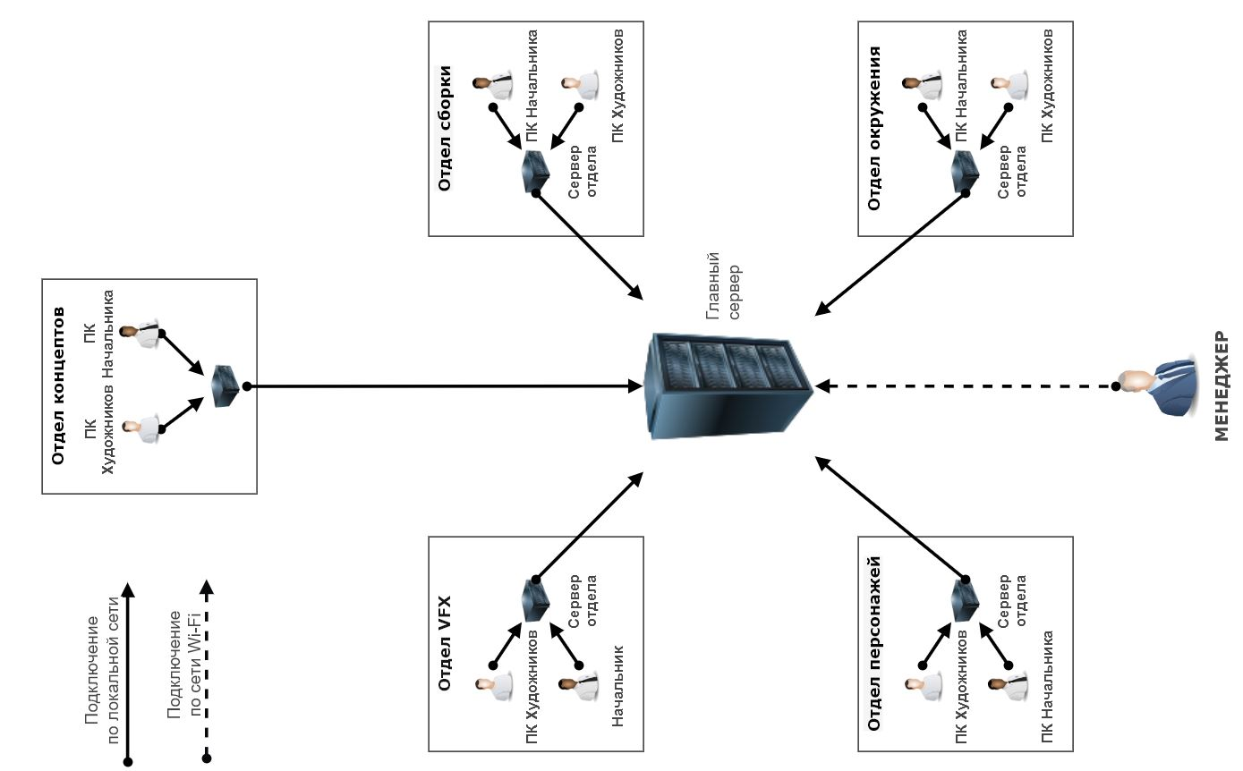

Рис. 1 «Схематичное изображение структуры КТС»

* 1. **Описание функционирования КТС**

При нормальном режиме работы все сервера работают непрерывно. Плановая перезагрузка делается автоматически каждую неделю, в 4:00, каждое воскресенье.

При пусковом режиме работы определяется целостность всех модулей серверов и разделов жестких дисков. Все приложения системы доступны для работы только после завершения пускового режима.

При перезагрузке производится быстрая проверка сервера. Проверка сервера осуществляется утилитой «Active Directory Health Profiler».

При аварийном режиме работы, например, при отключении электричества, происходит плавное отключение серверов благодаря наличию устройства бесперебойного питания. После устранения проблем происходит полная проверка целостности всех модулей серверов и разделов жесткого диска.

* 1. **Описание решений по размещению КТС на объекте внедрения**

Так как студия имеет серверную комнату готовую к эксплуатации, все сервера будут размещаться в ней.

* 1. **Конфигурация комплекса технических средств**

Краткая спецификация технических средств для приложений «АРМ Художника» и «АРМ Начальника»:

* Процессорная система: Intel i7 8500K, 3.1 GHz, 6 штук.
* Оперативная память: 8 Гб PC2 5300 (максимально — 16 Гб), 4 штуки.
* Дисковый накопитель: 1 накопитель SATA емкостью 1 Тб, 2 штуки.
* Видеокарта: NVIDIA 1080ti 11480 PCIe Card, 2 штуки.
* Интерфейсы:

1. порт USB – 6;
2. порт PCIe 3.0 – 4;

* Система питания: 1 источник питания, напряжение –200... 240 В, частота питающего напряжения – 50Гц, максимальная выходная мощность блока питания – 1000 Вт;
* Форм-фактор: Full Tower.
* Габариты: 20 X 50 X 60 см (ширина, глубина, высота).
* Вес: 12 кг.
* Диапазон температур: рабочий — 10°...35°C; при хранении транспортировании — -10°...40°C.
* Относительная влажность (без конденсата): рабочая — 10...90%, при хранении/транспортировании — 5...95%.

Краткая спецификация серверов отделов:

* Процессорная система: Intel Xeon, 8 ядер, с тактовой частотой 2.66 ГГц, 2 штуки
* Оперативная память: 8 Гб, 16 штук
* Сетевые платы:

1. интегрированная сетевая двухпортовая плата NC373i со скоростью передачи данных 10 Гбит/с;
2. четырехпортовый сетевой адаптер GigabitEthernet NC380T PCI Express со скоростью передачи данных 10 Гбит/с для сервера ISA;

* Слоты расширения: 2 доступных слота расширения PCI Express.
* Дисковые накопители: 2 накопителя SAS емкостью по 4Тб, объединенные в RAID1
* Оптический привод: SlimLine DVD-ROM/RW Drive.
* Интерфейсы:

1. порт USB — 5;
2. последовательный порт — 1;
3. порт для мыши PS/2 — 1;
4. порт для подключения монитора — 1;
5. порт для подключения клавиатуры — 1;
6. разъем RJ-45 — 2.

* Система питания: 2 источника питания (основной и резервный) с «горячей» заменой, напряжение — 100...120 В / 200... 240 В, частота питающего напряжения — 50...60 Гц; максимальная (пиковая) выходная мощность (одного) блока питания — 1000 Вт;
* Система охлаждения: вентиляторы с «горячей» заменой.
* Форм-фактор: для монтажа в стойку 19", высота — 1U.
* Габариты: 4.32 x 42.62 x 69.22 cm (высота, ширина, глубина).
* Вес: 17 кг.
* Диапазон температур: рабочий — 10°...35°C, при хранении / транспортировании — -30°...60°C.
* Относительная влажность (без конденсата): рабочая — 10...90%, при хранении/транспортировании — 5...95%.

Краткая спецификация главного сервера:

* Процессорная система: Intel Xeon, 16 ядер, с с тактовой частотой 2.66 ГГц, 2 штуки
* Оперативная память: 16 Гб, 16 штук
* Сетевые платы:

1. интегрированная сетевая двухпортовая плата NC373i со скоростью передачи данных 10 Гбит/с, 2 штуки.
2. четырехпортовый сетевой адаптер GigabitEthernet NC380T PCI Express со скоростью передачи данных 10 Гбит/с для сервера ISA, 2 штуки.

* Слоты расширения: 2 доступных слота расширения PCI Express.
* Дисковые накопители: 4 накопителя SAS емкостью по 4Тб, объединенные в RAID1
* Оптический привод: SlimLine DVD-ROM/RW Drive.
* Интерфейсы:

1. порт USB — 5;
2. последовательный порт — 1;
3. порт для мыши PS/2 — 1;
4. порт для подключения монитора — 1;
5. порт для подключения клавиатуры — 1;
6. разъем RJ-45 — 2.

* Система питания: 2 источника питания (основной и резервный) с «горячей» заменой, напряжение — 100...120 В / 200... 240 В, частота питающего напряжения — 50...60 Гц; максимальная (пиковая) выходная мощность (одного) блока питания — 1500 Вт;
* Система охлаждения: вентиляторы с «горячей» заменой.
* Форм-фактор: для монтажа в стойку 19", высота — 1U.
* Габариты: 4.32 x 42.62 x 69.22 cm (высота, ширина, глубина).
* Вес: 17 кг.
* Диапазон температур: рабочий — 10°...35°C, при хранении / транспортировании — -30°...60°C.
* Относительная влажность (без конденсата): рабочая — 10...90%, при хранении/транспортировании — 5...95%.

Краткая спецификация планшета менеджера:

### Ёмкость: 32 ГБ;

### Беспроводная связь: Wi-Fi 802.11a/b/g/n (802.11n, 2,4 ГГц и 5 ГГц);

### Дисплей: Multi-Touch с диагональю 9,7 дюйма с подсветкой LED и технологией IPS, разрешение 2048x1536;

### Процессор: A6X, 2 ядра и 4 графических ядра.

* 1. **Обоснование методов защиты технических средств**

Для защиты серверов от проблем с электричеством предусмотрено использование источника бесперебойного питания.

1. **Аппаратура передачи данных**

Для успешного функционирования системы требуется обеспечение пропускной способности сети не менее 10 Гбит/c, чтобы не возникало длительных (свыше 10 мин.) задержек передачи данных больших размеров (до 500 ГБайт).

1. **Организация обслуживания комплекса технических средств**

Для своевременного и качественного облуживания системы предусмотрено наличие администратора. Администратор должен обладать квалификацией инженера АСОИУ, а также навыками настройки и администрирования серверов, знаниями таких технологий, как ЯП Python и SQL.

Учитывая, что создателем данной системы является студент, и в дальнейшем производить её сопровождение не сможет, поддержкой будут заниматься работники, нанятые студией.

**Источники разработки:**

1. Рудинский, И.Д. – Технология проектирования автоматизированных систем обработки информации и управления. Учебно-методическое пособие по выполнению курсового проекта для студентов, обучающихся в бакалавриате по направлению подготовки «Информатика и вычислительная техника» / И.Д. Рудинский. – Калининград: Издательство ФГБОУ ВО «Калининградский государственный технический университет», 2015. – 76 с.

# **Приложение 1 Ведомость потребности в расходных материалах**

Инв. № подп

Подп. и дата

Взам. инв. №

Инв. № дубл.

Подп. и дата

|  |  |  |  |  |  |  |
| --- | --- | --- | --- | --- | --- | --- |
| Номер ячейки | Наименование материала и единица измерения | Код | | Количество | | |
| Материала | Ед. из | Тип. | Инд. | Всего |
| 1 | Клавиатуры | Любой | Шт. |  |  | 1 |
| 2 | Мыши | Любой | Шт. |  |  | 1 |

Лит

Лист

Листов

2

13

КГТУ, 14 ВТ

Ведомость потребности в расходных материалах

Лит

№ докум.

Изм.

Подп.

Дата

Саркисян Э.В

Разраб.

Рудинский И.Д,

Пров.

Т. контр.

Н. контр.

Утв.